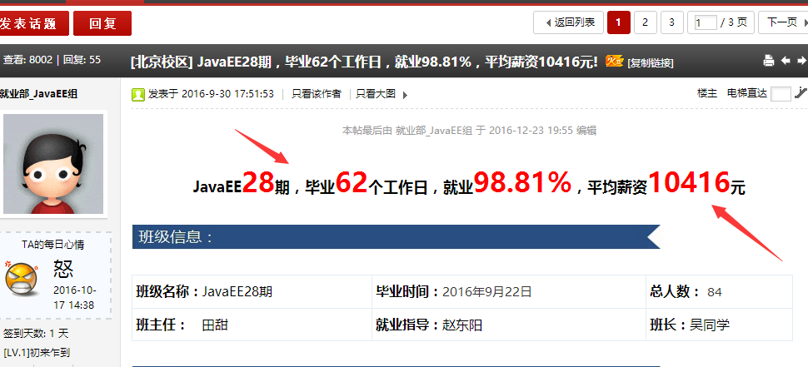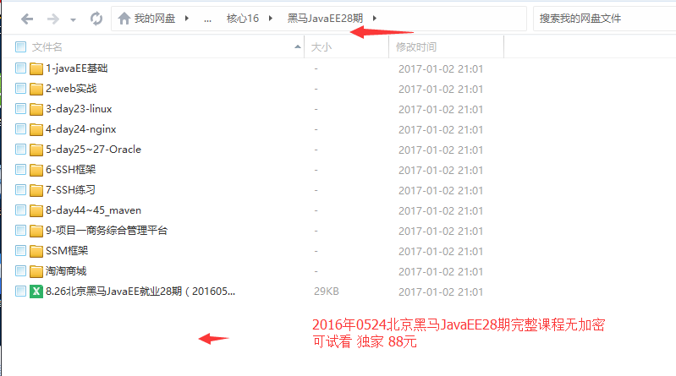http://bbs.itheima.com/forum.php?mod=viewthread&tid=329340&extra=page%3D1%26filter%3Dtypeid%26typeid%3D640

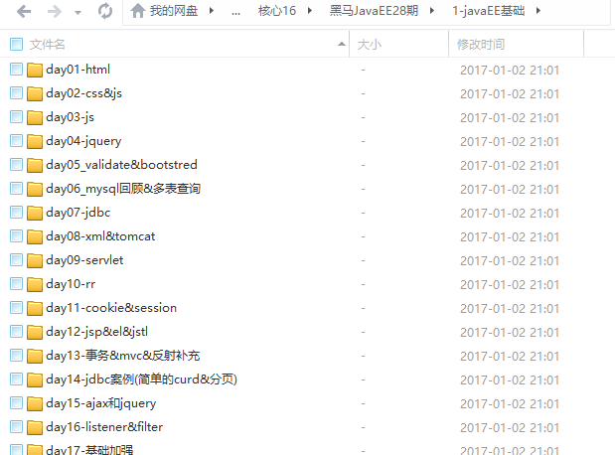

第一天

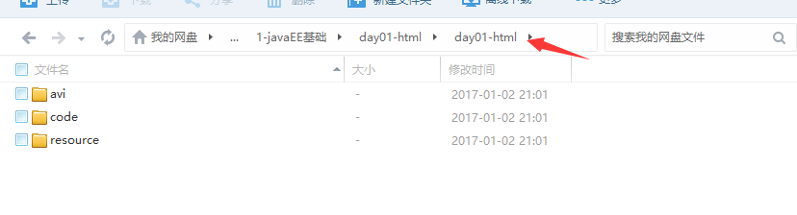

**真心想要的加qq 1206517604 想话20 30 50买的不用浪费自己时间浪费别人时间**

**链接：http://pan.baidu.com/s/1miJgZ8W 密码：dzb7 第一天的试看。完整版的请购买**

**你们可以合购 一口价 100 因为很多是学生。**

